**HERRAMIENTAS PARA DESARROLLAR APLICACIONES JAVA USANDO SPRING BOOT FRAMEWORK**

**Samuel Lozano Montalvo**

**C.E. 2120080051**

**Ing. Sistemas – 6to semestre**

**Jhon Arrieta Arrieta**

Entregado a:

1. Vamos a Google y descargamos los plugin



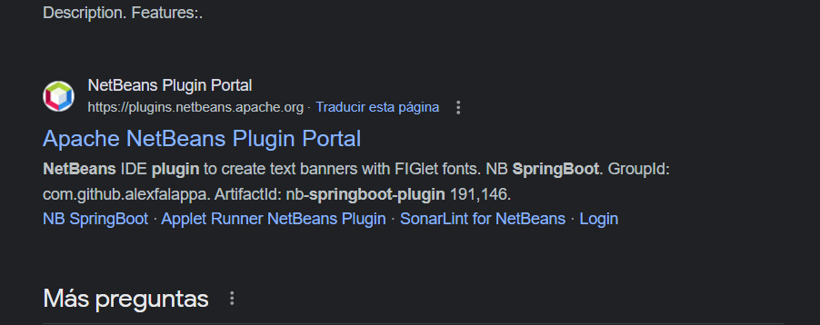

1. Entrando en este sitio elegimos la versión que mas nos convenga y descargamos

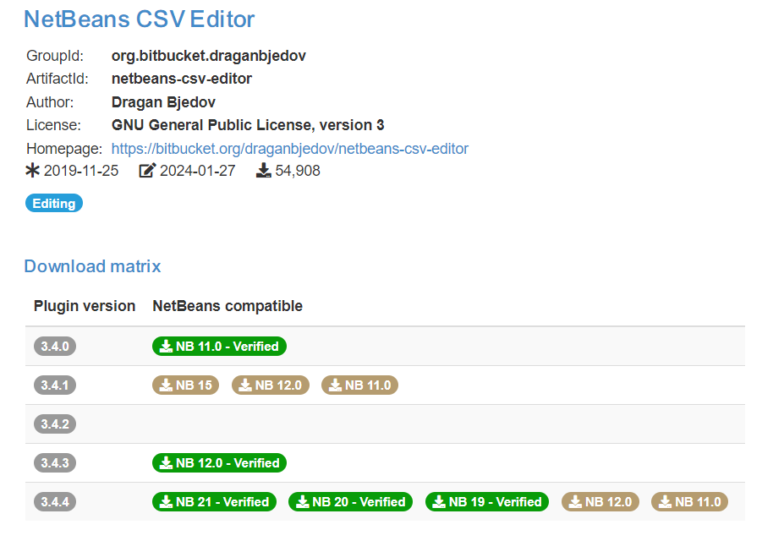

 

1. Entramos a nuestro IDE y vamos al apartado de tools y después plugins

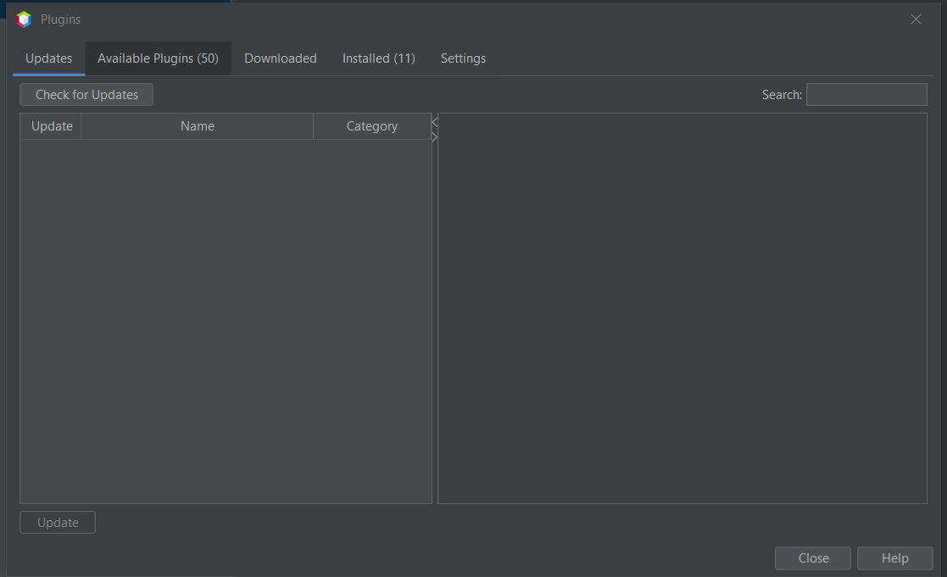

1. Marcamos la casilla de Netbeans 8.2 plugin total

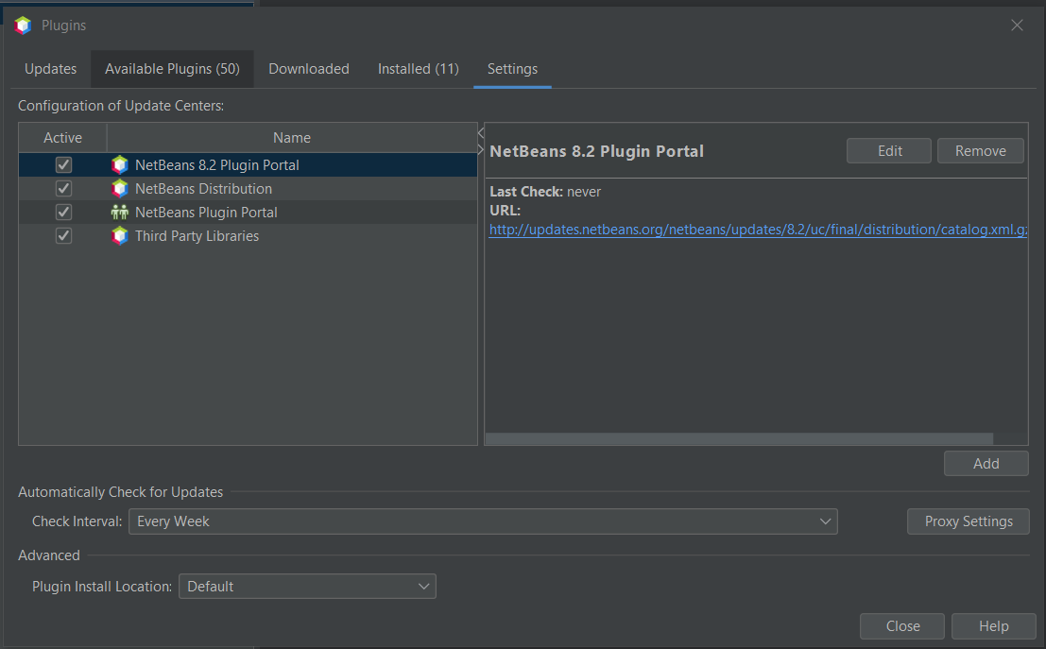

1. Después vamos a dowloader para cargar el plugin que descargamos

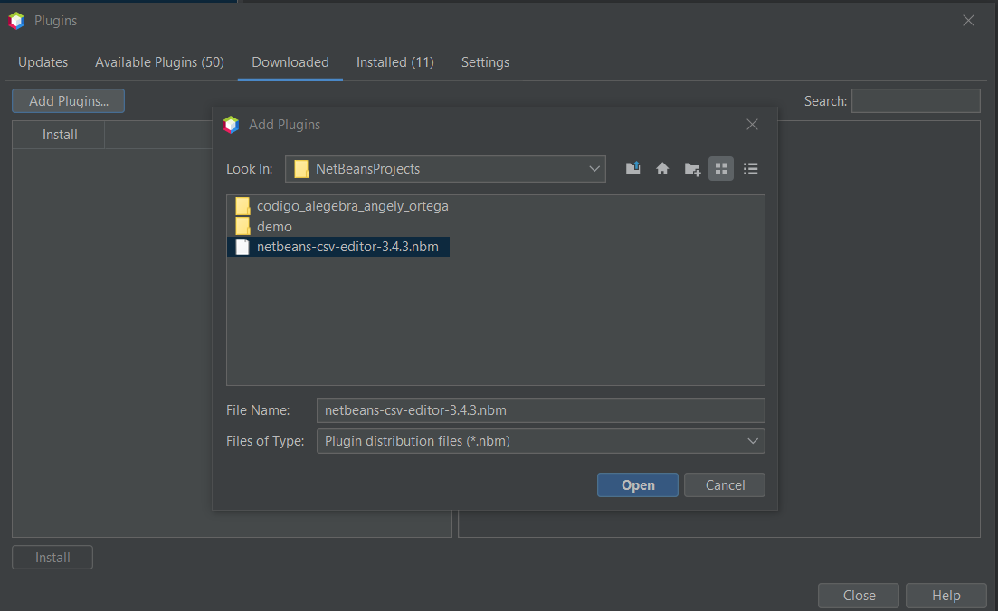

1. Procedemos a instalarlo

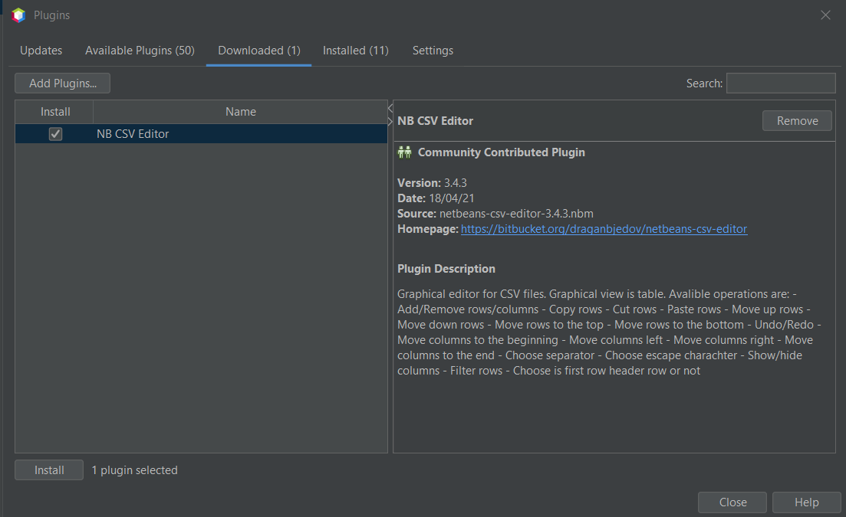

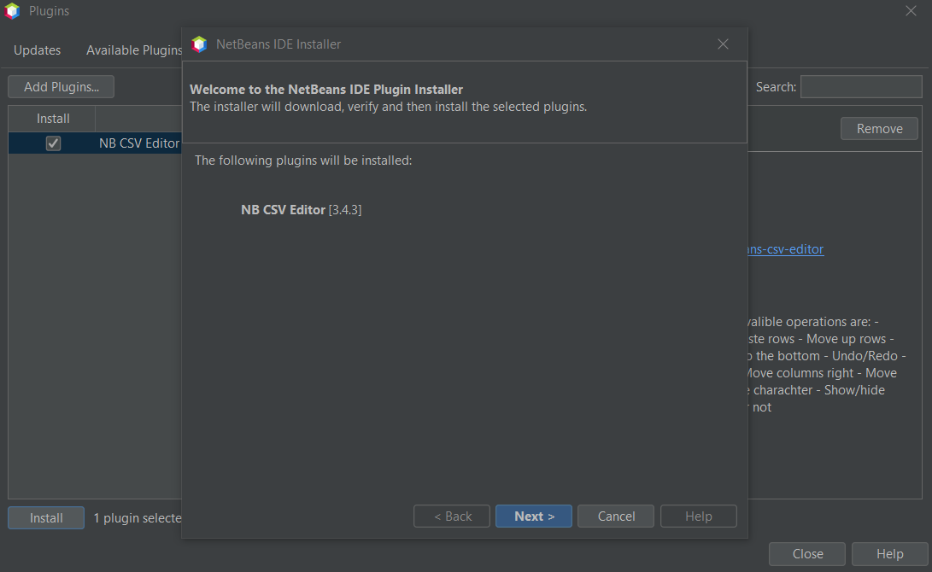

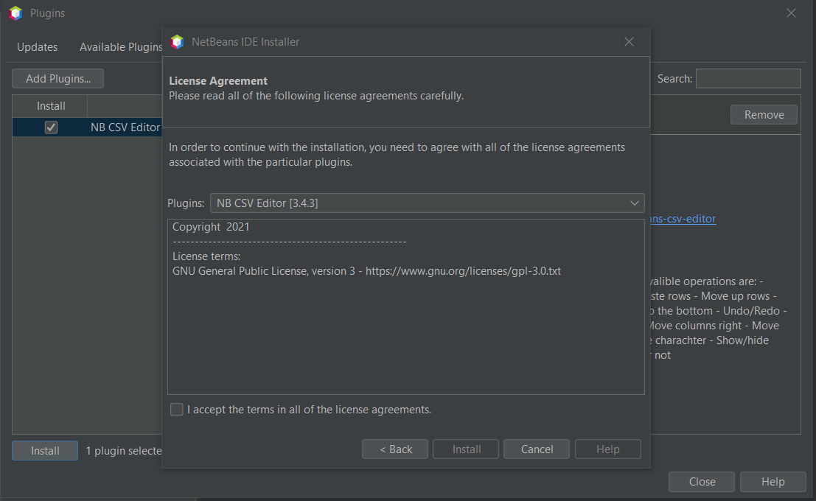

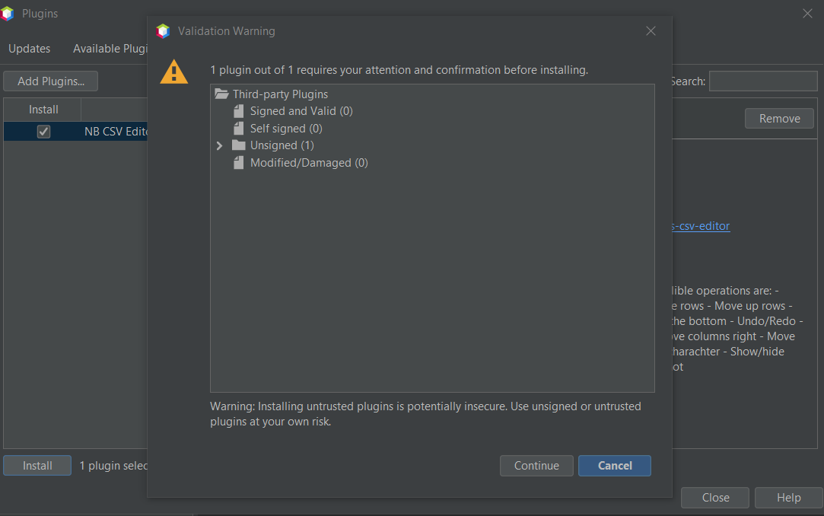

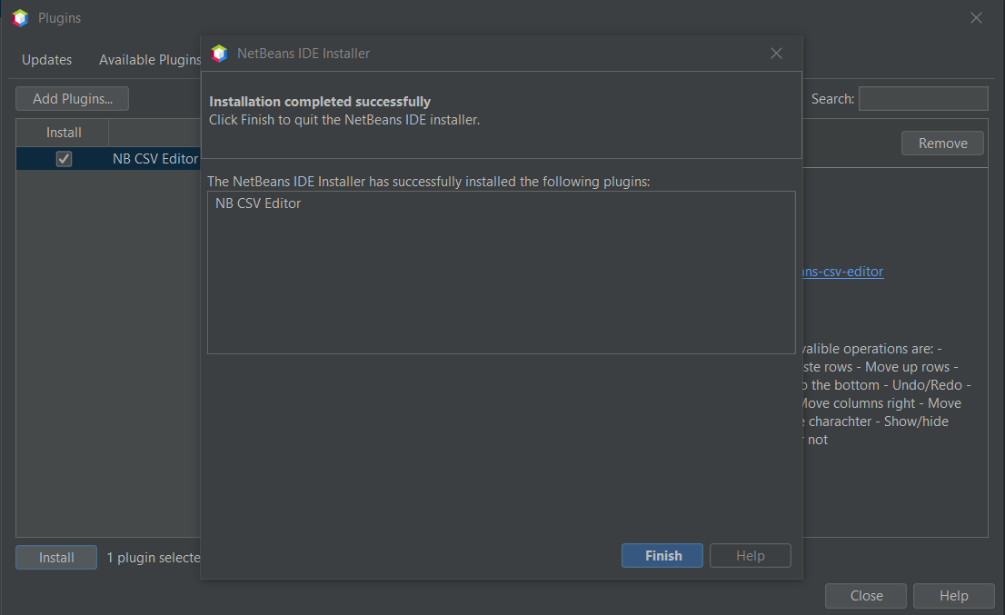

1. Crearemos un nuevo proyecto